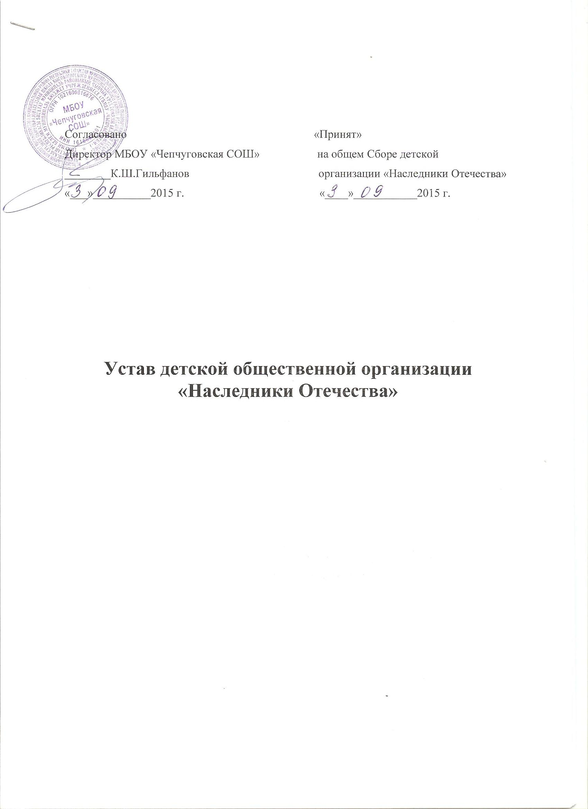

1. ОБЩИЕ ПОЛОЖЕНИЯ
1.1 Детская общественная организация «Наследники Отечества» является самодеятельным, добровольным объединением детей, подростков и взрослых, объединившихся для воспитания и духовного просвещения граждан Отечества путем совместного достижения целей, указанных в настоящем Уставе.
1.2. Название организации может использоваться в следующих вариантах: 1.2.1. Полное название организации Детская общественная организация «Наследники Отечества».
1.2.2. Сокращенное название ДОО «НО».
1.3. ДОО «Наследники Отечества» осуществляет свою деятельность на территории МБОУ « Чепчуговская СОШ», расположенная по адресу Школьная 1
1.4. В своей деятельности ДОО «Наследники Отечества» выполняет свои уставные задачи, действует на основании Конституцией РФ, Федеральным Законом «Об общественных объединениях», Международной Конвенцией «О правах ребенка», Федеральным Законом «О государственной поддержке молодежных и детских объединений», Гражданского Кодекса Российской Федерации, иными действующими законами, нормативно-правовыми актами, а также настоящим Уставом.
1.5. Детская общественная организация «Наследники Отечества» действует на основе следующих организационных принципов:
Добровольности вступления в ДОО «Наследники Отечества» и добровольности выхода из нее.
Управляемости организации на основе демократического волеизлияния ее членов.
Обязательности положений настоящего Устава для членов ДОО «Наследники Отечества»
1.6. ДОО «Наследники Отечества» осуществляет свою деятельность во взаимодействии с заинтересованными государственными органами.
Настоящий Устав вступает в силу с момента его принятия на общем собрании.
2. ЦЕЛИ И ЗАДАЧИ.
ДОО «Наследники Отечества» создается в целях объединения и координации усилий по воспитанию патриотизма, уважения к традициям защитников Отечества широких слоев общества, особенно по воспитанию патриотизма у молодежи на примере жизни выдающихся деятелей Руси; приобщение к духовным ценностям своего Отечества, воспитание гражданственности; активизация самодеятельной познавательной деятельности.
2.2. Основными задачами являются:
Содействовать формированию национального патриотического сознания молодого поколения, сохранение и приумножение в памяти народа образов Святых защитников Руси и их последователей.
Формировать опыт коллективной деятельности.
Сохранение и развитие российских традиций заботы и милосердия.
Осуществлять военно-исторической поисковой работы в интересах реализации целей организации.
Содействовать защите прав, достоинства и интересов детей.
Осуществлять шефство над ветеранами войны и труда, над младшими школьниками.
Развитие социальной активности ,готовности помогать окружающим.
Принимать участие в реализации государственных программ, соответствующих целям и задачам организации;
2.3. Для достижения Уставных целей и задач организация вправе с действующим законодательством осуществлять следующие задачи и виды деятельности:
Свободно распространять в средствах массовой информации сведения о своей деятельности и проведенных мероприятиях.
Представлять и защищать свои права и законные интересы своих членов и других граждан в органах государственной власти, местного самоуправления и общественных объединениях.
Выступать с инициативами по различным вопросам общественной жизни, затрагивающей деятельность организации и ее членов, вносить предложения в органы государственной власти.
Содействовать развитию духовной активности граждан, содействия формированию гармоничных общественных отношений на основе развития культуры и нравственности.
Содействие осуществлению различных программ, направленных на духовное совершенствование общества и человека.
Содействовать выявлению, поддержке талантливых и творчески одаренных личностей.
Содействовать организации просвещения, досуга и отдыха молодежи и детей.
Осуществлять иную деятельность, не запрещенную действующим законодательством, направленную на выполнение Уставных целей.
3. ПРИНЦИПЫ И ЗАКОНЫ ДОО «НАСЛЕДНИКИ ОТЕЧЕСТВА»
Деятельность ДОО определяется следующими принципами:
Добровольностью вступления в организацию и активным участием в ее делах.
Коллективностью в работе, коллегиальность в принятии решений, взаимная ответственность за выполнение принятых решений.
Периодическая отчетность выборных органов перед членами организации о своей деятельности.
Уважение к личному достоинству и мнению каждого челна организации.
Выборностью всех структур.
Самодеятельностью членов ДОО в сочетании с педагогическим руководством.
Учетом возрастных и индивидуальных особенностей
Стабильностью при решении поставленных задач, независимо от смены руководства того или иного социального института.
Воспитание и развитие социально-активной образованной личности в изменяющихся условиях общественной жизни.
Законы членов детско-юношеской организации «Наследники Отечества»
Уважать свою семью, школу, Родину.
Знать историю школы, родного края, Отечества, чтить память тех, кто отдал жизнь в борьбе за свободу Родины, и готовиться стать защитником своей страны.
Трудиться и бережно относиться к труду других.
Учиться и стремиться к интеллектуальному, творческому, физическому, нравственному совершенствованию,
Заботиться о младших, помогать нуждающимся людям.
Дорожить собственной честью и честью своего коллектива.
Беречь и охранять окружающую среду.
Сохранять и приумножать в памяти народа образы Святых защитников Руси, выдающихся военных деятелей.
4. ПРАВА И ОБЯЗАННОСТИ.
4.1.1. Первичные организации имеют право:
4.1. Членом ДОО «Наследники Отечества» может быть любой школьник с 7 лет,
4.2. Прием проводится добровольно.
4.3. Каждый член ДОО «НО» имеет право:
4.4. Избирать и быть избранным в любые руководящие органы ДОО
4.2.Все члены имеют право:
- на поддержку и защиту своих прав;
- выбирать и быть избранным в органы самоуправления;
- высказывать мнение о работе организации;
- пользоваться в установленном порядке имуществом организации;
- добровольно вступать в ряды детской организации и выходить из нее.
4.3. Член ДОО «Наследники Отечества» имеет право:
- на поддержку и защиту своих прав;
- выбирать и быть избранным в органы самоуправления;
- высказывать мнение о работе организации;
- пользоваться в установленном порядке имуществом организации;
- добровольно вступать в ряды детской организации и выходить из нее. *Членами ДОО могут быть граждане, достигшие 8 летнего возраста и
другие общественные объединения.
Участвовать в работе иных общественных объединений.
Избирать и быть избранным в руководящие органы ДОО.
Получать текущую информацию о деятельности ДОО «Наследники Отечества».
Принимать участие во всех проводимых мероприятиях и программах.
Пользоваться в установленном порядке моральной и социальной поддержкой организации.
Вносить предложения по изменению и улучшению деятельности ДОО.
Использовать символику и атрибутику ДОО «Наследники Отечества».
На поощрение за успехи в общественной жизни ДОО.
Свободно выходить из ДОО на основании личного заявления.
4.2 Член ДОО обязан:
*Соблюдать требования Устава ДОО «Наследники Отечества».
*Выполнять и активно содействовать выполнению решения руководящих органов ДОО.
*Представлять отчет о проделанной работе.
Уважать права и считаться с интересами других членов организации.
Воздерживаться от действий, которые могут наносить ущерб законным интересам ДОО.
Быть примером для других.
-Представлять организацию на мероприятиях, проводимых другими общественными объединениями.
-Вести здоровый образ жизни.
-Следовать законам жизни коллектива.
-Воспитывать в себе чувство гордости за нашу Родину.
5. СТРУКТУРА ДОО.
5.1. ДОО «Наследники Отечества» объединяет в своих рядах учащихся 2-7 классов.
5.2. Детская общественная организация «Наследники Отечества» выражает интересы своих членов, отстаивает их права, предоставленные им Конституцией РФ и Международной конвенцией «О правах ребенка».
5.3. Высшим органом ДОО «Наследники Отечества» является сбор, которое собирается не реже одного раза в год.
5.4. Руководит работой Председатель организации, избираемый тайным голосованием всеми членами организации.
5.5. Работой между собраниями руководит Совет, который собирается один раз в месяц.
5.6. Каждый первичный коллектив имеет свои органы самоуправления.
5.7. В случае выбытия члена из структурного подразделения проводятся досрочные выборы.
5.8. Совет привлекает учащихся, учителей школы, родителей, ветеранов войны к сотворчеству и сотрудничеству в организации внеурочной деятельности.
6. Взаимодействие с социальными структурами.
ДОО «Наследники Отечества» сотрудничает с районной организацией внешкольной работы «Тулпар”, отделом молодежи, опираясь на их помощь и поддержку.
Взаимодействует с отделом образования, другими государственными и общественными организациями в соответствии со своими целями.
Поддерживает связь с Домом творчества детей и подростков «Балкыш», сельским домом культуры, спортивными комплексами, библиотеками, с другими школьными объединениями и организациями района, со службой социальной защиты «Эмет», с Советами ветеранов Великой Отечественной войны и воинами-афганцами, участниками локальных войн.
Сотрудничество с клубами военно-патриотической направленности, районным и школьными музеями.
7. ДЕВИЗ:
«ЗА РОДИНУ, ДОБРО И СПРАВЕДЛИВОСТЬ»
8. СИМВОЛЫ.
8.1 Гимн, Герб ДОО «Наследники Отечества» создавались на конкурсной основе. Проекты, победившие в конкурсе, стали нашими символами.
8.2 Гимн исполняется в дни торжеств ДОО,
8.3 Герб в качестве эмблемы используется нами во всех случаях, связанных с представительством организации.
8.4 Текст гимна «Наследники Отечества»:
(стихи В. А. Красникова).
Отчизна-мать. Отечество мое!
Ты много нам героев подарила.
И дело вечно правое твое
Через века и годы победило.
Наследники отцов-богатырей.
Мы рождены, чтоб Родину прославить.
И ратный труд в защите рубежей
Никто не смел, забыть или оставить.
Мы помним подвиг дедов и отцов,
Их славные великие победы.
Так приумножим славу храбрецов,
Прогоним от границ врагов и беды
8.5 Описание Герба
Описание герба детско-юношеской школьной организации « Наследники Отечества»  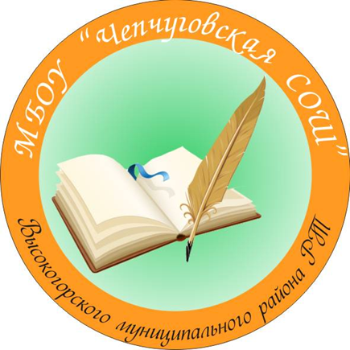 | Эмблема детской школьной организации оформлена в форме круга.  Круг символ целостности и единства, в организации каждый готов помочь своему товарищу.  Зеленый цвет – означает молодость, желание развиваться, узнавать все новое.  Раскрытая книга – символтворчества, знаний, которые дает организация  Перо и чернильница символ мудрости, трудолюбия, целеустремленности.
9.ФУНКЦИИ ДОО
«НАСЛЕДНИКИ ОТЕЧЕСТВА»
9.1 Установление и развитие связей с другими детскими объединениями и организациями.
9.2 Прием делегаций в ДОО «Наследники Отечества», также направление делегаций в другие районы Татарстана
9.3 Пропаганда работы краеведческого музея Высокогорского р-на, детской организации - центров духовно-нравственного и патриотического воспитания.
10.Направления деятельности ДОО «НО».
10.1. Работа по духовно-нравственному и патриотическому воспитанию должна проводиться комплексно, с учетом возрастных особенностей учащихся:
Изучение истории малой Родины (родного края)
Встречи с ветеранами войны и труда, «Уроки мужества»,
Походы, экскурсии по местам боевой славы, культурным центрам и др.
Празднование дней воинской Славы России.
Проведение военно-спортивной игры «Зарница».
Встречи с выпускниками, родителями, проходящими службу в ВС РФ, в МВД, МЧС и др.
Встреча с воинами афганцами и участниками локальных войн.
Посещение музеев и архивов, работа с фондами.
Тематические сборы, научно-практические конференции, викторины по ратной истории родного края, Отечества.
Творческие конкурсы (песни, рисунки, фотографии, агитбригады и др.)
Спортивные соревнования, парады, смотры,митинги и др.
Изучение основ безопасности жизнедеятельности.
10.2.ДОО «НО» концентрирует свою деятельность вокруг традиционных дел МБОУ «Чепчуговская СОШ»
11. Порядок внесения дополнений и изменений Устава.
Прекращение деятельности детской общественной организации «Наследники Отечества».
11.1. Изменения и дополнения в Устав вносят по решению общего сбора членов организации.
11.2. Прекращение деятельности организации может быть произведено путем реорганизации или ликвидации в соответствии с Уставом и действующим законодательством.
11.3. Порядок приема и выхода из членов организации основан, на добровольном принципе по заявлению на основании решения общего сбора
11.4. Член организации может быть исключен из нее в случае грубого нарушения.
11.5.. Устава, а также за ущерб, причиненный организации. Решение об исключении из членов организации может быть обжаловано в течение месяца с момента его принятия.
11.6.Реорганизация ДОО производится по решению общего собрания, если за это проголосует не менее 2/3 членов организации, либо по иным основаниям и в порядке, предусмотренном действующим законодательством об общественных объединениях.
12. МАТЕРИАЛЬНАЯ И ФИНАНСОВАЯ БАЗА
ДОО «НАСЛЕДНИКИ ОТЕЧЕСТВА».
12.1. ДОО «Наследники Отечества» существует на базе МБОУ « Чепчуговская СОШ»
12.2.Финансовые средства формируются за счет:
Доходов от иных источников, предусмотренных действующим законодательством.
Изготовление грамот ДОО «Наследники Отечества» из фонда школы

